

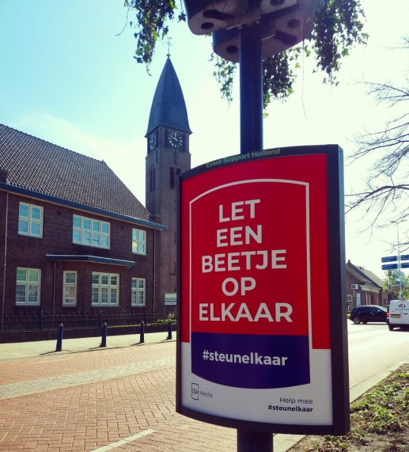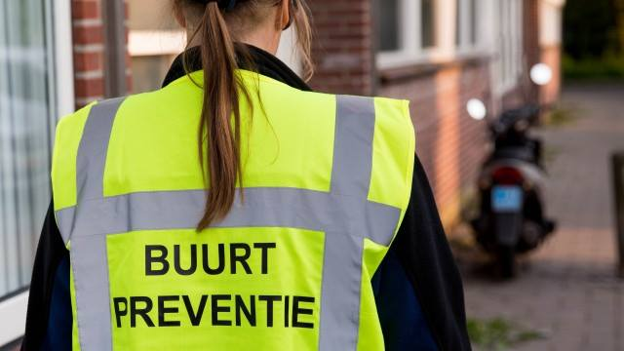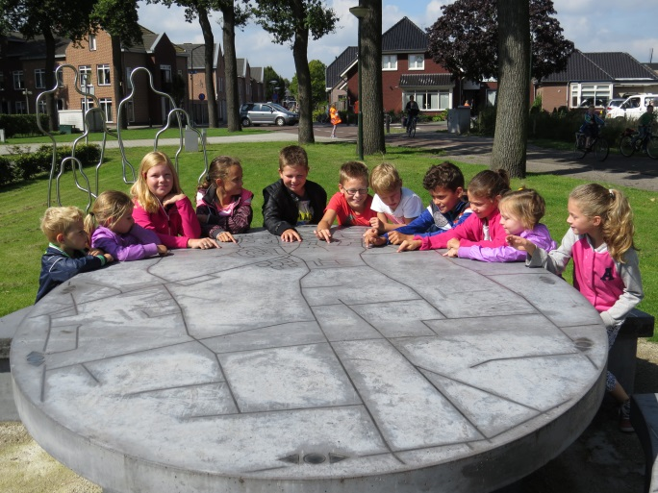

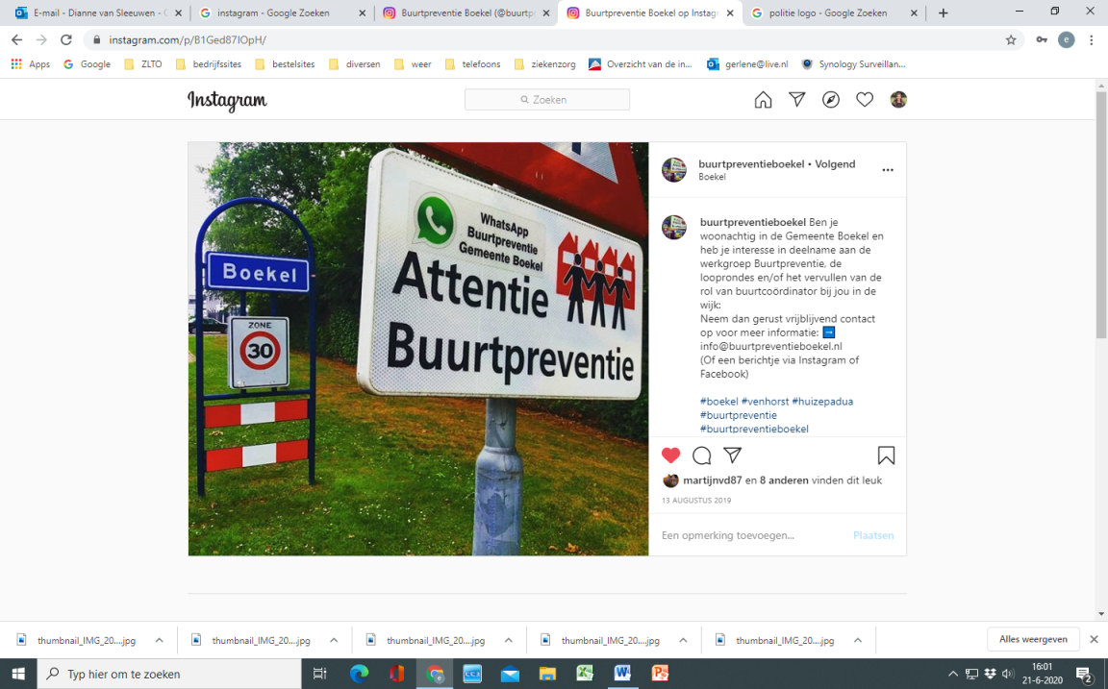

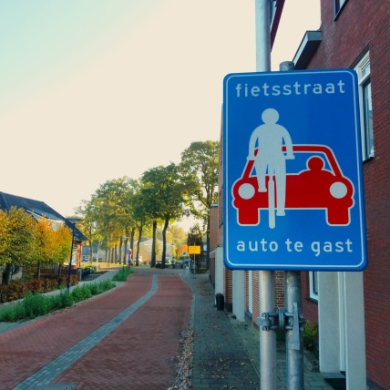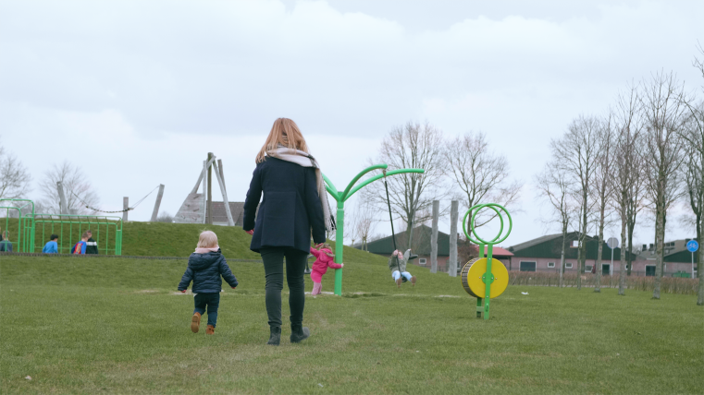



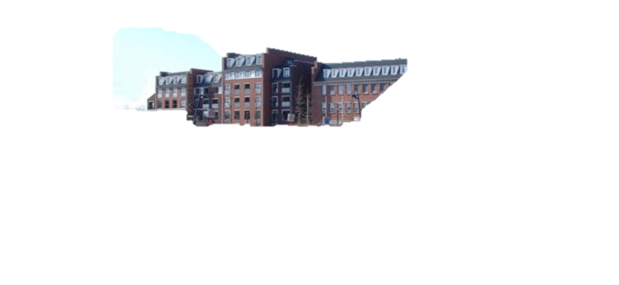

**BUURTPREVENTIEOVERLEG**

Vier maal per jaar vindt het buurtpreventieoverleg plaats in het gemeentehuis. Aanwezig zijn: buurtcoördinatoren, de wijkagent, een vertegenwoordiger van de gemeente Boekel en een buitengewoon opsporingsambtenaar (BOA). De leden van het College van burgemeester en wethouders wonen om de beurt een avond bij.

Door de directe vorm van werken, kan aan veel meldingen meteen aandacht worden gegeven. Het is de bedoeling dat door snelle en duidelijke afhandeling problemen worden voorkomen. Soms is er voor bepaalde knelpunten geen (snelle) oplossing voorhanden. Ook dit komt in het overleg ter sprake.

**OOK BUURTCOÖRDINATOR WORDEN?**

Neem dan contact op met Martijn van Dongen, de voorzitter van de buurt-coördinatoren. U bereikt hem via [info@buurtpreventieboekel.nl](mailto:info@buurtpreventieboekel.nl).

U kunt ook contact opnemen met Rianne Freijters van de gemeente Boekel via (0492-326800) of [Rianne.Freijters@Boekel.nl](mailto:Rianne.Freijters@Boekel.nl)

U kunt ook altijd een buurtpreventieavond bijwonen!

**WAT IS BUURTPREVENTIE?**

Het doel van buurtpreventie is dat bewoners, gemeente en politie er samen voor zorgen dat dieven, inbrekers en vernielers minder makkelijk hun slag slaan. Door extra op te letten en betrokken te zijn bij de plek waar u woont.

**WAT IS HET NIET?**

Buurtpreventie gaat dus over ogen en oren openhouden. Voor uzelf en uw directe omgeving. Het is niet de bedoeling ”controle” uit te oefenen of inbreuk te maken op het privéleven van anderen.

**WAT KUNT U ZELF DOEN?**

Buurtpreventie begint bij voorzorgsmaatregelen, zoals:

* goede sloten;
* merken van waardevolle bezittingen;
* de ramen sluiten;
* het aan laten van een lamp;
* op het huis van de buren letten in de vakantie.

Uiteraard is het belangrijk verdachte situaties direct te melden bij de politie.

**BUURTPREVENTIE IN BOEKEL**

Ongeveer 75 buurtcoördinatoren zetten zich in Boekel in. Zij vertegenwoordigen allemaal een buurt. De buurtcoördinator verzamelt meldingen van buurtbewoners en inventariseert welke problemen er spelen.

Die informatie gaat naar de instantie die op de melding kan reageren. Bovendien heeft de buurtcoördinator contact met andere instanties. Bijvoorbeeld om erop aan te dringen dat bepaalde maatregelen worden getroffen, zoals betere straatverlichting. Tot slot staat de buurtcoördinator u altijd met raad en daad terzijde als u daar om vraagt.

**FACEBOOK EN INSTAGRAM**

Buurtpreventie volgen?   
Zoek binnen Facebook en   
Instagram naar   
‘Buurtpreventie Boekel’  
voor meer informatie.

**WAT DOET DE POLITIE?**

De politie verzamelt en verwerkt criminaliteitsgegevens van de buurt. Ze vormen een belangrijke basis voor de verdere activiteiten van de politie. Bijvoorbeeld surveilleren in de buurt en advies geven over preventieve maatregelen die voor u het meest geschikt zijn. Verder geeft de politie voorlichting over de wijze waarop u aangifte kunt doen en hoe u verdachte situaties het beste kunt melden en beschrijven.

Uiteraard is het belangrijk verdachte situaties direct te melden bij de politie.

**CONTACT MET DE WIJKAGENTEN**

Neem contact op met de wijkagent in Boekel:

* Sjors de Leijer, via   
  [Sjors.de.Leijer@Politie.nl](mailto:Sjors.de.Leijer@Politie.nl)

**WHATSAPP**

Door gebruik te maken van App-groepen kan Buurtpreventie Boekel snel veel mensen bereiken. Inmiddels gebruiken veel buurten een app-groep; een snelle en laagdrempelige manier om elkaar op de hoogte te stellen van verdachte situaties.

Er is ook een overkoepelende buurtpreventie-appgroep   
van aangesloten   
buurtcoördinatoren.   
Zo informeren zij elkaar   
en indien nodig wordt een   
bericht over heel Boekel verspreid.

**LOOPGROEPEN**

Buurtpreventie Boekel heeft een eigen loopgroep. De groep loopt enkele keren per maand in kleine groepjes door de wijken van Boekel. Dit gebeurt in samenspraak met de politie en de  gemeente, zodat  duidelijk is welke locaties binnen de gemeente wat extra aandacht verdienen. Er wordt niet via een vast schema gelopen, dus u kunt per loopronde aangeven of u wilt deelnemen. Wandelt u graag en heeft u veiligheid en welzijn hoog in het vaandel staan? Dan kunt u zich aanmelden via [info@buurtpreventieboekel.nl](mailto:info@buurtpreventieboekel.nl).

.







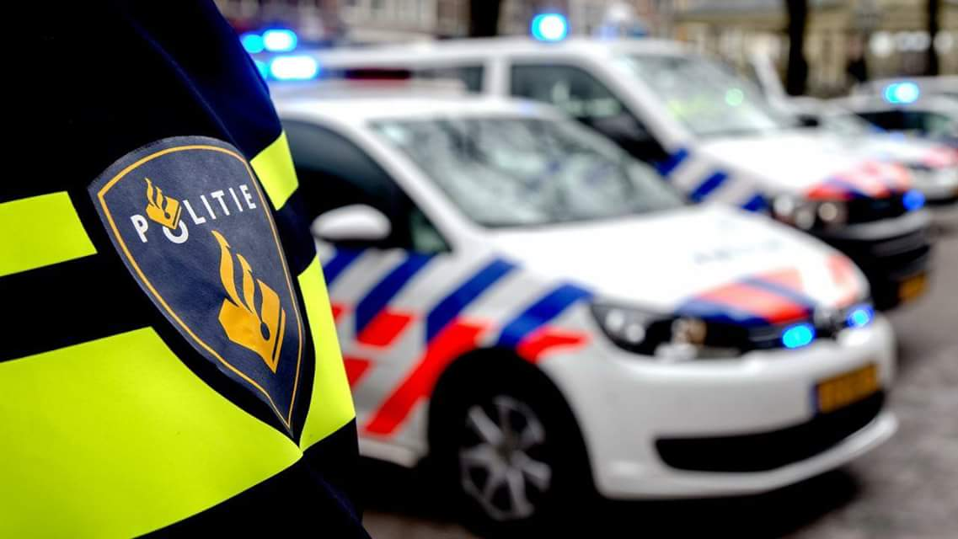

***Axel de Wit, buurtcoördinator van de wijk Huize Padua*** “Al sinds ik klein was, ben ik geïnteresseerd in het werk van de politie. Ook omdat mijn vader al aan buurtpreventie deed. Toen ik 10 was, zat ik soms al bij de vergaderingen en sinds mijn zestiende ben ik erbij betrokken. Ik ben buurtcoördinator in wijk Huize Padua en zat in werkgroepen en beheerde de Facebookpagina van buurtpreventie.

Het is enorm belangrijk dat mensen zich thuis en veilig voelen in hun wijk. En dat áls er wat is, ze snel ergens terecht kunnen. Dat kan ook op Facebook, hoewel we dat medium vooral informatief inzetten. Door het gebruik van social media groeit de betrokkenheid bij buurtpreventie snel. Veel wijken en mensen hebben zich aangesloten. Mijn ambitie is om ook Venhorst nog meer erbij te betrekken en om op korte termijn veel nieuwe buurtcoördinatoren te werven.

**MEER INFORMATIE OF HEEFT U NOG VRAGEN?** Neem dan contact op via:

Internet: [www.buurtpreventieboekel.nl](http://www.buurtpreventieboekel.nl)

Email: [info@buurtpreventieboekel.nl](mailto:info@buurtpreventieboekel.nl)

Facebook: zoek op ‘Buurtpreventie Boekel’

Instagram: [www.instagram.com/buurtpreventieboekel/](http://www.instagram.com/buurtpreventieboekel/)

Versie 15 september 2022

**DE MENSEN ACHTER BUURTPREVENTIE BOEKEL**

***Martijn van Dongen, voorzitter Buurtpreventie Boekel:***“Als voorzitter van de Buurtpreventie vind ik het belangrijk om veiligheid met elkaar vorm te geven. De beste buurtpreventie bent uzelf in de rol van buurman/vrouw. Ik ben trots op de creativiteit en het enthousiasme van onze leden. We investeren actief in een goede verbinding met de gemeente, politie en met u als inwoner van de gemeente Boekel.

Naar mijn mening vervullen we met de buurtpreventie een voorbeeldrol voor andere gemeentes. Mocht u vragen hebben of actief deel willen nemen als buurtcoördinator en/of werkgroep lid; dan hoor ik graag van u! U kunt contact opnemen via [info@buurtpreventieboekel.nl](mailto:info@buurtpreventieboekel.nl) of via onze social media. Samen sterk voor een veilig Boekel!”

***Sjors de Leijer, wijkagent Boekel:***“De Boekelse wijkagenten zijn al sinds het begin bij Buurtpreventie Boekel betrokken.  Mijn voorgangster Sylvia de Wit heeft eraan bijgedragen om buurtpreventie in een nieuw jasje te steken. Dus insteken op social media, en meer samenwerken met de inwoners. Buurtbewoners kunnen veel zelf doen, zij weten het beste wat er speelt! Bij een inbraakgolf kijken we bijvoorbeeld sámen wat we kunnen doen; bewoners, de gemeente en wij.

De politie krijgt steeds meer een adviesrol. Zo geven we workshops over hoe mensen verdacht gedrag beter kunnen herkennen, of we leren ze benaderingstechnieken. Elkaar aanspreken werkt vaak beter dan meteen de politie bellen.”



***Samen sterk voor een veilig Boekel!***